1. 象形文字在一定程度上可以反映创字时的生态环境、经济生活和思想观念等。下表是“农”字的演变历程，其创意是在树木众多的地方以蜃（蚌壳）制工具从事劳作。“农”字的创制可反映当时
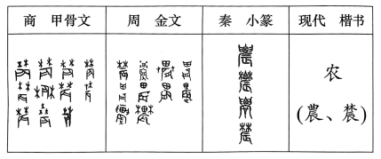
A. 天人合一的宇宙观念 B. 渔猎采集的劳动方式
C. 形神兼备的书画艺术 D. 原始农耕的生产状况
2. 司马迁认为，在推翻秦王朝过程中，项羽是天下诸侯的盟主，“位虽不终，近古以来未尝有也”，故而在《史记》中将项羽列入本纪。唐代史家刘知几则指出：“霸王者，即当时诸侯。诸侯而称本纪，求名责实，再三乖谬。”两者认识不同的根源在于
A. 史书编纂体例选择 B. 正统观念的左右
C. 历史叙述原则的取向 D. 情感倾向的影响
3. 唐代初期，太宗称：“我今为天下主，无问中国及四夷，皆养活之。不安者，我必令安；不乐者，我必令乐。”由于边远诸族聚居地生产相对落后，无法执行内地赋役标准，朝廷依据实情实施轻税政策，如建中元年（780）规定：“诸边远州有夷僚杂类之所，应输课役者，随事斟量，不必同之华夏。”上述材料集中体现了唐朝
A. 采取灵活政策促进民族交往 B. 重视边境民族地区的社会治理
C. 调整经济政策推动区域发展 D. 坚持推行因俗而治的民族政策
4. 宋代依据有无田产，将全国户口分为主户和客户。下表是北宋宝元元年（1038）和元丰元年（1078）三路主户、客户的统计数据，表中客户比率变化反映
年份  数据  户别  政区 | 荆湖南路 |  |  | 荆湖北路 |  |  | 江南东路
年份  数据  户别  政区 | 主户 | 客户 | 客户比率 | 主户 | 客户 | 客户比率 |  | 主户 | 客户 | 客户比率
宝元元年 | 456431 | 354626 | 0.437 | 350593 | 238709 | 0.405 |  | 902261 | 171499 | 0.160
元丰元年 | 475677 | 395537 | 0.454 | 280000 | 377533 | 0.574 |  | 926225 | 201086 | 0.178

A. 土地兼并程度加深 B. 地域经济差别扩大
C. 商品经济发展加快 D. 贫富差距逐渐缩小
5. 科举及第人数是衡量区域社会流动、经济发展与文化建设等程度的重要指标。下图为明代湖北进士及湖北籍人物著作分布情况。由此可见
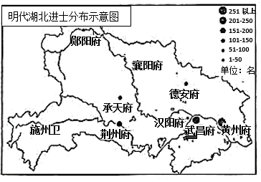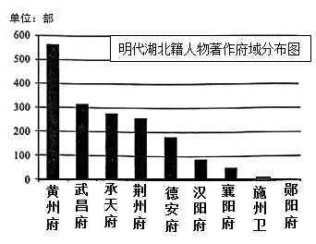
A. 人文环境与人才选拔相互影响 B. 交通条件制约人才分布的格局
C. 政区等级与文教水平保持一致 D. 文化成就与人口升降密切相关
6. 鸦片战争后，列强将不平等条约强加给中国，清朝原有的法律体系随之发生改变。《北京条约》签订后，清初制定的海禁律例从根本上被打破。1870年，《大清律例》新增打击拐卖人口出洋、允许华民出洋务工的条文。1909年，清政府颁布《大清国籍条例》，以保护海外华侨。上述材料说明
A. 清廷改革受西方法律影响明显 B. 条约体系与中国国内法关系密切
C. 清朝被迫从闭关锁国走向开放 D. 清政府通过调整法律以应对时局
7. 下表是有关太平天国运动领导人洪秀全的描述，对此解读最准确的是
来源 | 内容
太平天国方面 | 躯长大，面微圆而白，鼻高耳圆而小，其声音响亮而沉重，笑时屋为之震，有极大之膂力与极敏捷之知觉
清廷方面 | 身材魁硕，赤面高颧，有须，粗通文墨，素无赖，日事赌博；体质肥钝，了无异人处
民国前后革命党人 | 面长丰满，红须，手垂过膝；身干长大，富雄姿，豪迈博学，治《春秋》《汉书》
A. 不同史料对人物的记载不同 B. 不同的描述体现人物的多面性
C. 不同立场影响对人物的描述 D. 不同时期对人物描述有所侧重
8. 1915年5月22日，《申报》刊登了一则上海中国明明眼镜公司的声明：“近有丧心病狂之徒，以自己之营业失败，侮蔑本公司货物，谓贩自日本，实为本公司意外之奇辱也……不独本公司无丝毫日货，即中国全国眼镜界上，吾亦敢断言绝无丝毫日货混杂其间。”该现象反映
A. 外交关系影响社会舆论 B. 新文化运动深入发展
C. 民族企业发展形势严峻 D. 中外商业竞争愈发激烈
9. 全面抗战爆发后，八路军来到太行山区，山西省平顺县西沟村贫苦农民李顺达得以翻身。1943年，李顺达组织六户贫困农民成立农业劳动互助组。1950年，他参加了全国工农兵劳动英雄代表大会。1951年，李顺达互助组发起生产竞赛，全国各地纷纷响应。据此可知
A. 根据地的经验延续至新中国 B. 农业互助组是主要生产组织形式
C. 劳模示范推动技术领域创新 D. 互助合作推动三大改造顺利开展
10. 中国加入世界贸易组织经历了15年漫长历程。1986年，中国正式提出“复关”申请，此后数年谈判没有实质性进展。1992年10月以后，前期谈判的核心问题才迎刃而解。出现这种变化的主要原因是
A. 世界两极格局的瓦解 B. 中国特色社会主义理论体系初步形成
C 经济全球化快速发展 D. 中国确立社会主义市场经济体制目标
11. 某学者关注世界历史上的一位著名统治者，研究其在位时期的文治武功。该统治者以恢复旧日罗马帝国的荣耀为己任，力图建立“一位皇帝、一部法律、一个帝国”的新秩序。最符合该研究主题的史实是
A. 罗马帝国一分为二 B. 都城改名为伊斯坦布尔
C. 颁布第一部成文法 D. 征服占领北非和意大利
12. 13世纪时，英格兰的一则小品剧中，庄园领主在法庭上公开讨论小麦、奶酪、鸡蛋和小乳猪的价格。无独有偶，《田庄总管职责》也提醒领主和总管，羊毛应该论包或以一只羊一次所剪的毛为单位出售，怎样卖收益最大、好处最多，就怎样卖。上述材料反映英格兰
A. 封建庄园制度已濒临崩溃 B. 庄园农产品获利丰厚
C. 农业的经济转型趋势初显 D. 圈地运动正迅速开展
13. 19世纪后期，从希腊神庙到拜占庭教堂的所有建筑风格，法国都有人模仿。“思想纯正”的建筑师们长期拒绝利用钢铁和钢筋混凝土等新工业材料，认为以埃菲尔为代表的这些人“不能妄称可以创造美”，尤其对1889年万国博览会之际出现的那座铁塔感到愤慨。这说明
A. 技术进步改变民众生活 B. 工业文明孕育艺术创新
C. 启蒙运动影响设计理念 D. 建筑风格固守历史传统
14. 在第一次世界大战中，殖民国家曾动用相当数量军力迫使非洲人支持宗主国。在第二次世界大战中，殖民国家不再仅仅依赖武力，而是更倾向于运用电影、无线电和报纸来推广战时宣传，鼓励和邀请非洲人支持欧洲战争。这种转变的主要原因是
A. 宗主国殖民控制放松 B. 非洲人民的广泛觉醒 C. 现代技术手段的发展 D. 世界大战性质的转变
15. 1946年6月25日，世界银行正式营业。截至1949年6月底，银行资产约为20.73亿美元，贷款审批情况如下表（单位：亿美元），这反映二战后初期世界银行
货款  国别 | 法国 | 荷兰 | 南斯  拉夫 | 智利 | 捷克斯洛伐克 | 丹麦 | 伊朗 | 卢森堡 | 墨西哥 | 波兰 | 巴西
申请额 | 50 | 5.35 | 5.0 | 0.4 | 3.5 | 0.5 | 2.5 | 0.2 | 2.09 | 6.0 | 1.0
批准额 | 2.5 | 1.95 | 0 | 0.16 | 0 | 0.4 | 0 | 0.12 | 0.341 | 0 | 0.75

A. 配合马歇尔计划的实施 B. 贷款对象集中于不发达国家
C. 决策行为受到冷战影响 D. 推动区域经济集团化的形成
16. [军事人才的培养与选任]
材料一中国古代军事人才的培养与选任随时代变化而不断调整。西周“六艺”重视射、御。唐代设立武举，测试骑射、负重等。两宋至明代都延续武举，并设置武学。
就武举而言，两宋“以策（论）为去留，弓马为高下”，“凡武举，始试义、策于秘阁，武艺则试于殿前司，及殿试，则又试骑射及策”。由于统治者重文轻武，宋代士人有能力应进士举者，不屑于应武举。明弘治六年（1493）规定，武举“六岁一行，先策略，后弓马，策不中者不许骑射”。然而明代武职多荫袭，武举只是补充形式。
就武学而论，宋代武学“设教授以文武臣熟知兵事者充任……视看人材、试验弓马，合格者始许入学”。其教学内容除弓马武艺外，尤其重视“习诸家兵法，教授纂次历代用兵成败、前世忠义之节”。明代武学则增加了《论语》《孟子》等作为主要教材。
——据《宋史》《明史》等
材料二“以弧矢定天下”的清王朝，武举渐以骑射、技勇为重。嘉庆年间改策论为默写武经百余字即合格。而武官选任则以行伍出身为正途，武举出身次之。就军事教育而言，清廷不再专设武学，而是在官学设立武学教习教授生员。
鸦片战争之后，清政府先后创办福州船政学堂、天津水师学堂、湖北武备学堂等新式学堂。其课程主要教授数、理、化等自然科学知识，以及新式炮台和营垒的构筑方法等工程技术。编练的新军按才学品行优劣、训练勤惰、考核成绩高低决定赏罚，排以上的军官须由军事学堂出身者担任。
——摘编自《中国大通史》等
（1）根据材料一，概括宋明武举的共同特点。（4分）

（2）据材料并结合所学，阐述从宋明到清代军事人才培养与选任的变化及原因。（12分）

17. [根据地与敌后抗战]
材料一八路军在华北的战略展开，大体上经历了三个阶段：太原失守以前，八路军主要是以游击战和游击运动战直接在战役上配合友军作战，以少部兵力进行发动群众和组织群众武装的工作；太原失守以后，八路军各师主力分别在晋察冀、晋东南、晋西北和晋西南开展独立自主的山地游击战争；1938年4月以后，八路军实行大幅度分兵，向河北、豫北平原、山东、冀热边和绥远等华北广大敌后区域发展游击战争，开辟了广大的敌后战场。
——摘自中共中央党史研究室《中国共产党历史》
材料二
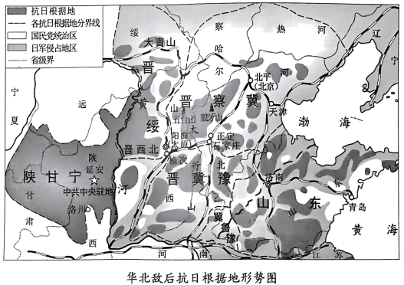
- 根据材料一并结合所学，简述八路军在华北战略展开的意义。（6分）

- 根据材料并结合所学，指出华北敌后抗日根据地的分布特征，并分析敌后抗战的战争形式以“游击战”为主的原因。（10分）

